Что и как почитать ребенку перед сном.  - Читать книжки на ночь детям очень полезно, как для их развития, так и для укрепления внутрисемейных отношений. Но остается вопрос: какие  книжки перед сном ребенку читать полезнее всего? Как выбрать подходящую сказку на ночь?  - Не каждое, даже самое талантливое детское произведение подойдет для чтения перед сном.  - Что такое сказка на ночь? В первую очередь, это нежное, убаюкивающее пожелание спокойной ночи. Она должна быть умиротворяющей и не слишком насыщенной событиями, будоражащими воображение. Если читать что-то динамичное, очень велик риск напрочь отвлечь ребенка от сна.  - Спокойными и нежными должны быть и картинки в сказке на ночь.  - Следующее желательное качество вечерней сказки. Обратите внимание на длину сказки, которую вы планируете прочитать.   | Список интересных книг для детей (5-7 лет)  - Аксаков С. «Аленький цветочек».  - Александрова Т. «Домовой Кузя».  - Андерсен Г. «Сказки».  - Бабич И. «Мои знакомые звери»  - Балинт А. «Гном Гномыч и Изюмка»  - Бианки В. «Лесные были и небылицы».  - Братья Гримм «Сказки».  - Булычев К.«Приключения Алисы».  - Гаршин В. «Лягушка-путешественница».  - Голявкин В. «Тетрадки под дождем»  - Гофман Э.«Щелкунчик и мышиный король».  - Грэм К. «Ветер в ивах».  - Губарев В.«Королевство кривых зеркал».  - Джоэль Ч. Харрис «Сказки дядюшки Римуса»  - Дж. Р. Р. Толкин «Хоббит или туда и обратно».  - Ершов П. «Конёк-горбунок».  - Железников В. «Жизнь и приключения чудака»  - Житков Б. «Что я видел».  - Иванов А.«Приключения Хомы и Суслика».  - Катаев В. «Цветик-семицветик».  - Киплинг Р. «Сказки».  - Коваль Ю. «Приключения Васи Куролесова».  - Линдгрен Астрид «Малыш и Карлсон», «Пеппи — Длинный чулок».  - Носов Н. «Фантазёры», «Приключения Незнайки и его друзей».   | МБДОУ детский сад №22 «СКАЗКА»  «Чтение и развитие речи»  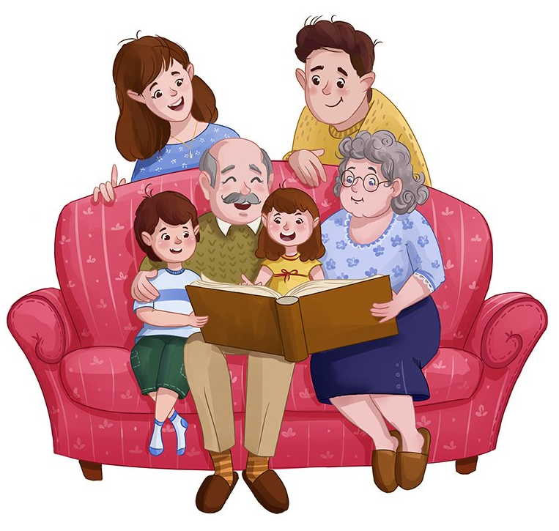  Составила учитель-логопед: Юсуфова С.К.  Сургут 2025
Человек всю жизнь совершенствует свою речь, овладевая богатствами языка. Каждый возрастной этап вносит что-то новое в его речевое развитие. Наиболее важные ступени в овладении речью приходятся на детский возраст – дошкольный и школьный периоды.  Для того чтобы процесс речевого развития детей протекал своевременно и правильно, необходимы определенные условия.  - Эмоциональное общение с ребёнком с момента рождения  - Создавать условия для общения с другими детьми.  - Речь взрослого - пример для подражания  - Развивать мелкую моторику рук, это ведёт к развитию речи ребёнка  - Совместные игры взрослого и ребёнка  - Чтение художественной литературы, разучивание стихов  - Удовлетворение любознательности ребёнка, ответы на его "почему"  - Совместные выезды на природу, экскурсии, посещения музеев  - Рассказывание стихов руками (пальчиковая гимнастика)   | Советы родителям по привлечению детей к чтению  - Подавайте ребенку личный пример,  читая книги, газеты, журналы.  - Учите ребенка слушать и слышать:  пойте колыбельные, играйте в потешки, рассказывайте сказки.  - Подбирайте книги по возрасту  ребенка, чтобы они были понятны ему: про животных, об игрушках.  - Выбирая книгу, обращайте внимание  на иллюстрации. Они должны быть крупными, без большого количества деталей, яркими и реалистичными.  - Помните, что чтение  дошкольника – это, прежде всего, общение сродителями.  - Во время чтения беседуйте с  ребенком, задавайте вопросы, размышляйте.  - Сопровождайте чтение элементами  театрализации и игры.  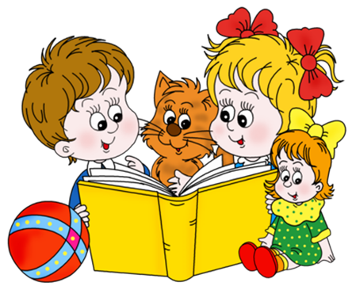 | Рекомендации по заучиванию стихотворений.  - Стихотворение следует прочитать ребенку 2-3 раза.  - Провести беседу по содержанию стихотворения (о чем стихотворение, что запомнилось больше всего и т. д.)  - Предложите ребенку вместе с вами рассказывать все, что он запомнил.  - Поиграйте с ребёнком в одну из ниже перечисленных игр:  «Мы не скажем, а покажем».  Ребёнок движениями показывает содержание стихотворения.  «Я начну, а ты продолжи».  Родители рассказывают первую строчку стихотворения, а ребёнок повторяет. Если ребёнок легко справляется с этим заданием, то повторяйте по две строчки.  Родители рассказывают первую строчку стихотворения, а ребёнок вторую, и так по очереди.  «Ты мне расскажи, я тебе».  Ребёнок рассаживает слушателей (дети, куклы, театральные игрушки) и рассказывает им стихи.  Можно предложить ребенку заучивание стихотворения с использованием мнемотехники.  